问题
- 自适应布局中，表单标题折叠如何实现？
使得输入框占据外容器全部宽度强制换行
- CSS实现输入框中小图标？
background
- 多行输入框，实现宽度不可更改，只能让用户纵向改变尺寸？
resize属性
- 怎样使得输入框列与标签列各自对齐？
设置外容器左对齐或者右对齐
- inline、block、inline-block的区别？
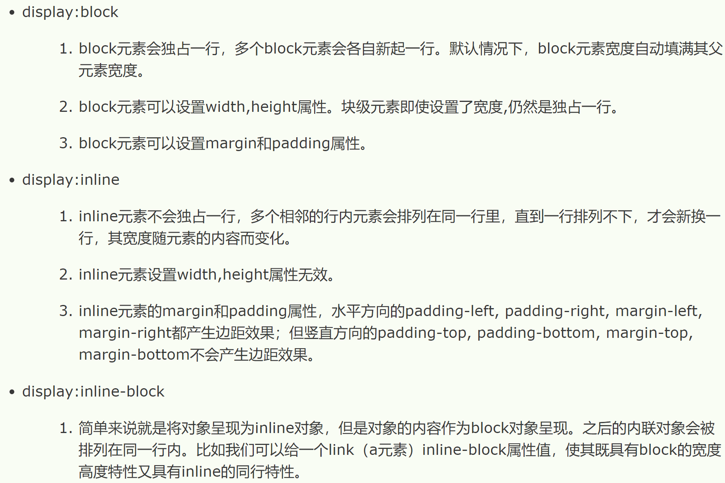

- 如何调整标签相对于输入框的位置？
- 当窗口宽度处于某个阈值，出现以下情况，如何解决？：
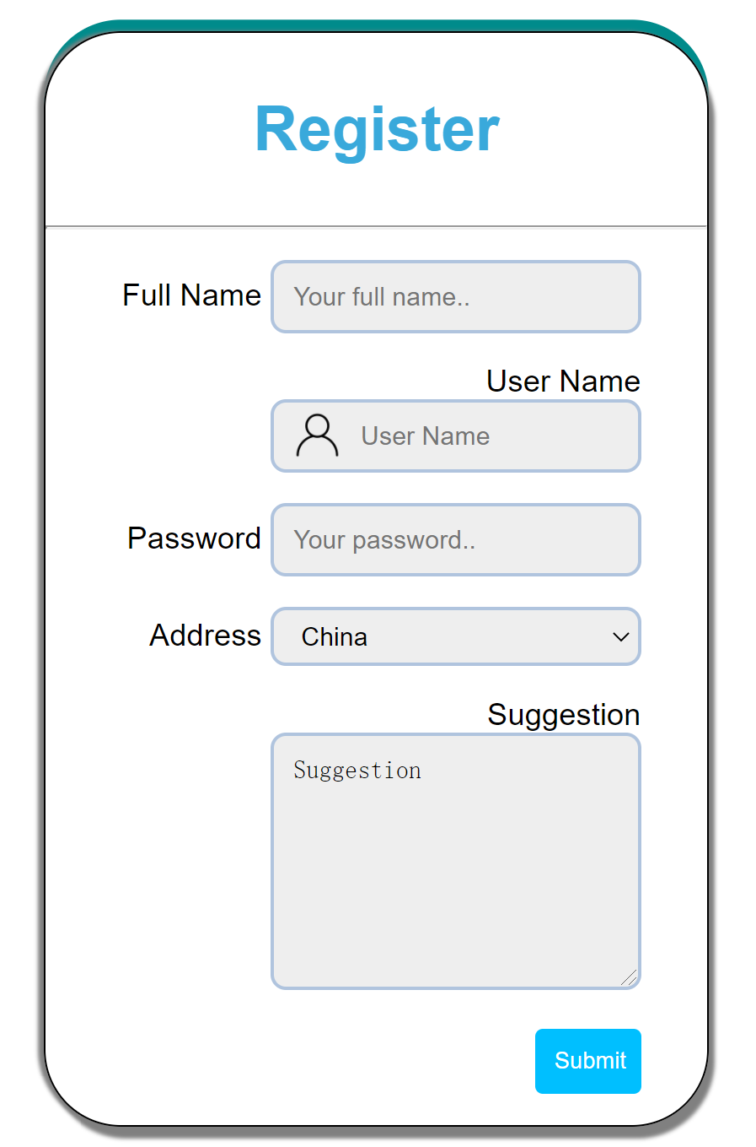
编码
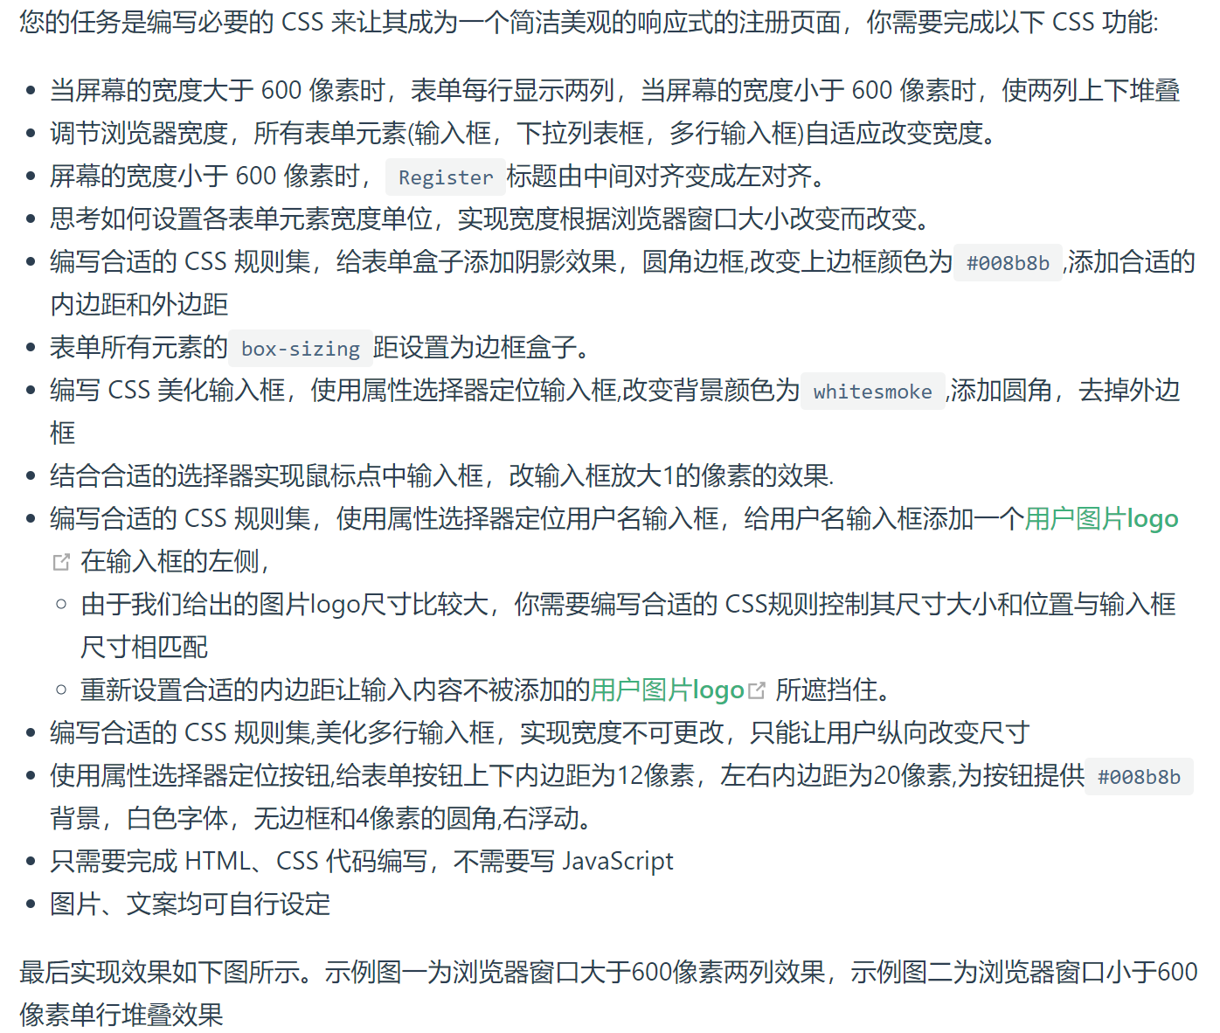
示例图一：
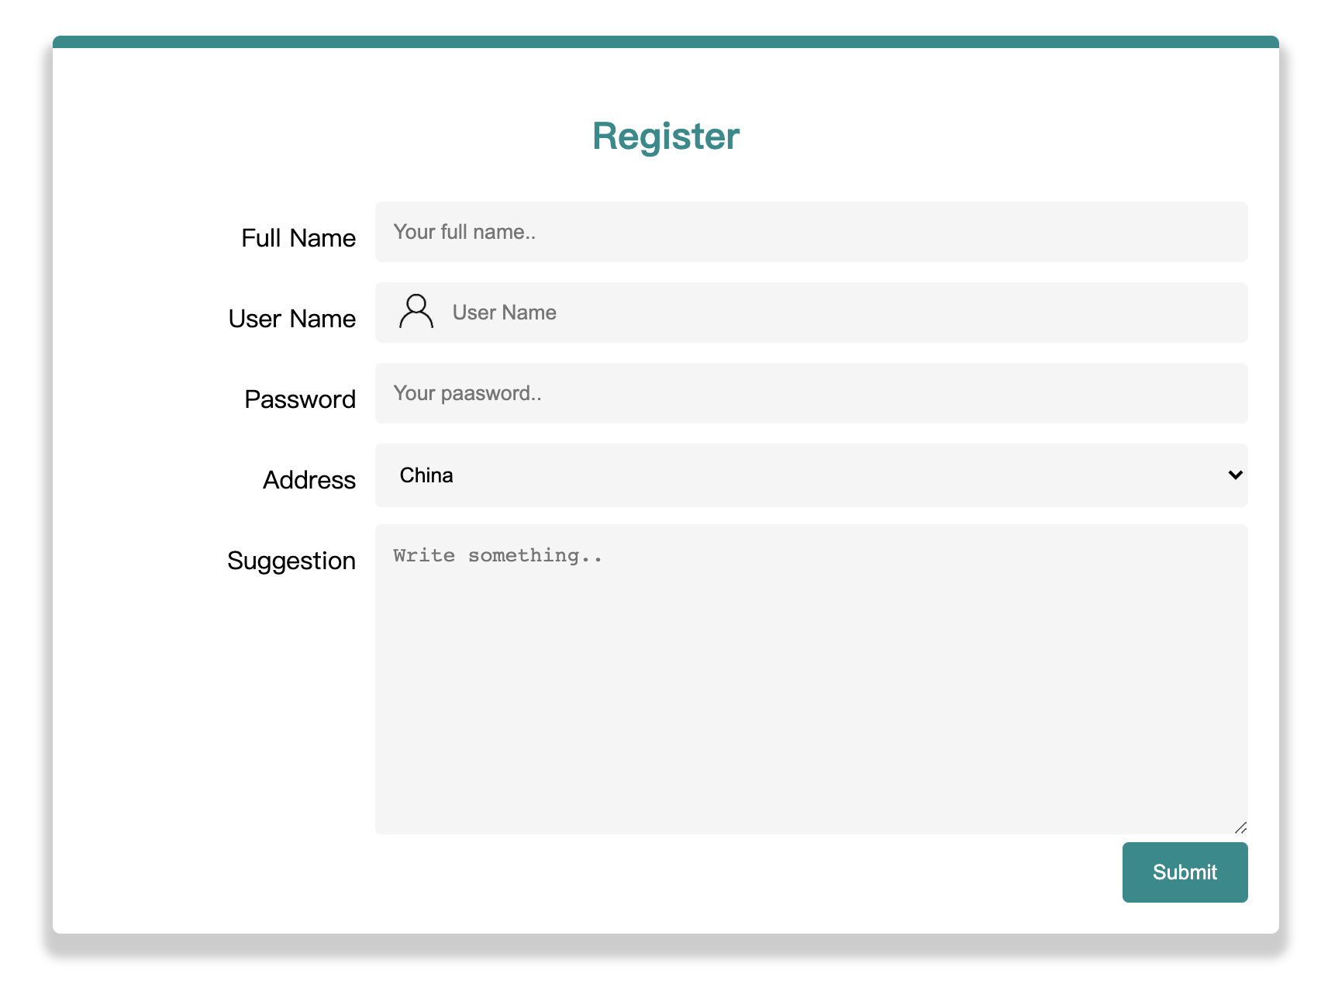
示例图2：
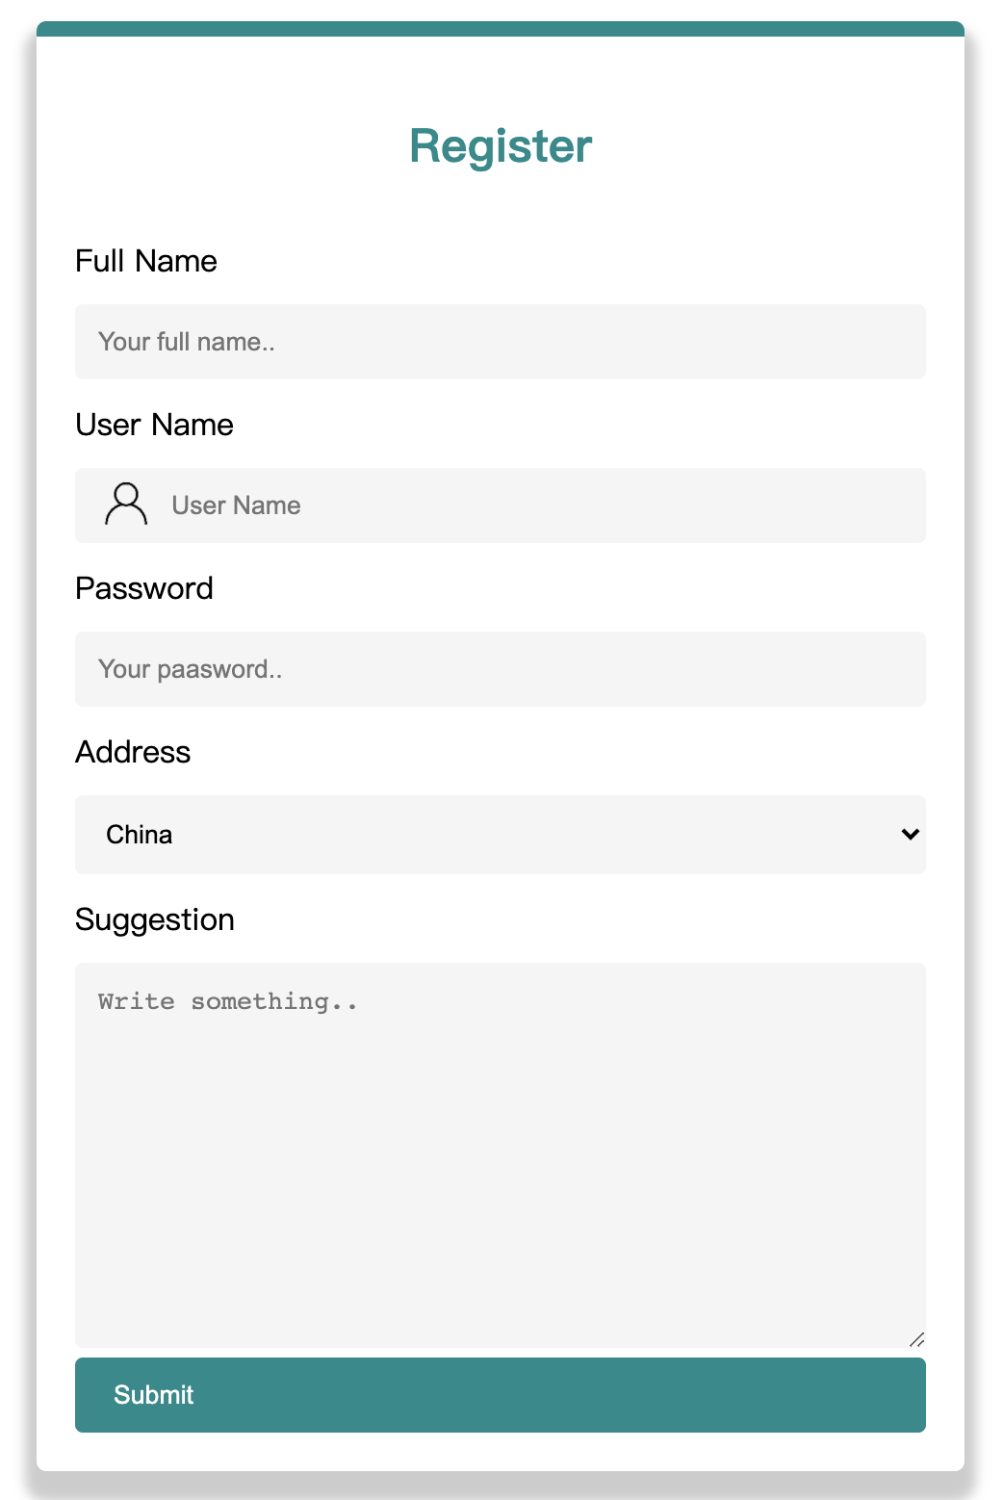

HTML：
<!DOCTYPE html>
<html lang="en">
<head>
<meta charset="UTF-8">
<title>Title</title>
<link rel="stylesheet" href="response.css">
</head>
<body>
<section id = "overlay">
<p id = "logo">Register</p>
<hr>
<form>
<p>
<label for="in1">Full Name</label>

<input type="text" id="in1" placeholder="Your full name..">

<p>
<label for="in2">User Name</label>
<input id="in2" type="text" placeholder="User Name">
</p>

<p>
<label for="in3">Password</label>

<input id="in3" type="password" placeholder="Your password..">

</p>

<p>
<label for="in4">Address</label>
<select id="in4">
<option>China</option>
<option>USA</option>
</select>
</p>

<p>
<label for="in5">Suggestion</label>
<!--实现多行文本输入框只能纵向拉伸-->
<textarea id="in5" rows="5" placeholder="Write something.." style="resize: vertical"></textarea>

</p>

<p>
<input type="submit" value="Submit">
</p>

</form>
</section>

</body>
</html>
CSS：
* {
box-sizing: border-box;
}

body {
font-family: Rubik, Arial;
}

section {
/*给表单盒子添加阴影*/
box-shadow: 3px 6px 2px gray, -3px 0 2px gray, 0 -6px #008b8b;
border: hidden;
}

#logo {
display: block;
text-align: center;
margin: auto;
line-height: 100px;
height: 100px;
font-weight: bolder;
font-size: 2em;
color: #39A9DB;
}

#overlay {
width: 60%;
margin: 100px auto;
background-color: rgba(255, 255, 255, 0.9);
border-radius: 40px;
border:1px solid black;
}

hr {
/*取消换行符外边距*/
margin: 0;
}

form {
text-align: center;
}

form p{
/*使得堆叠标签与输入框左端对齐*/
text-align: left;
/*添加与外容器之间的左右间距*/
padding: 0 10%;
}

input,select,textarea{
/*使得输入框大小宽度一致,且占据一行的宽度，此时标签与输入框会换行显示*/
width: 100%;
line-height: 1.5rem;
padding: 5px 10px;
margin: 0 auto;
border: 2px solid lightsteelblue;
border-radius: 8px;
background-color: #eeeeee;
}

input[type=submit] {
background-color: deepskyblue;
color: white;
font-size: 20px;
padding: 12px 20px;
border-radius: 4px;
border: none;

}

input:focus ,select:focus,textarea:focus {
/*获得焦点时去掉外边框*/
background-color: whitesmoke;
border: none;
}

#in2 {
/*加入小图标*/
padding-left: 45px;
background: url("logo.png") no-repeat;
background-position: left 10px bottom 5px;
background-size: 25px;
background-color: #eeeeee;
}

@media (min-width: 600px) {
input,select,textarea{
/*减小输入框的宽度*/
width: 70%;
}
form p {
/*使得表单对齐*/
text-align: right;
}

input[type=submit] {
width: 20%;
font-size: 12px;
padding: 5px 10px;
}

}
效果图1：
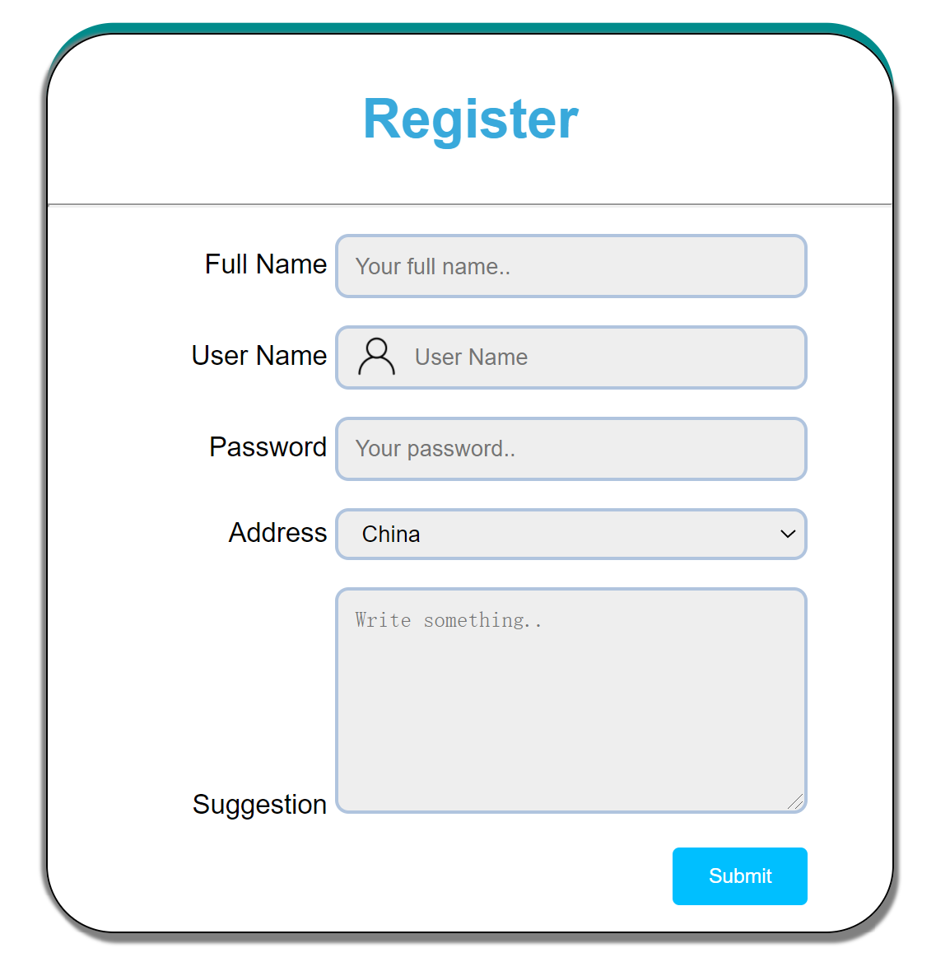
效果图二：
